La città liberty
Pagina in costruzione
Fra la fine dell'Ottocento e i primi anni del Novecento a Trieste lo stile architettonico era quanto mai eclettico: i medesimi architetti costruivano una casa Liberty, una casa neotoscana ed una neogotica affiancate, immagino a seconda dei gusti del committente.
Lo stile fin de siècle, floreale o a volte ispirato dalla Secession viennese per decenni è stato considerato sovraccarico , ma negli ultimi decenni ha riacquistato ammiratori e molti edifici sono stati restaurati. Così sono stati scritti libri e fatte mostre sul Liberty triestino.

Edifici in centro
Pochi gli edifici di questo stile in centro: nulla nella città vecchia e qualcosa nei nuovi borghi, nel Teresiano sono notevoli la Casa Bartoli di Max Fabiani in Piazza della Borsa
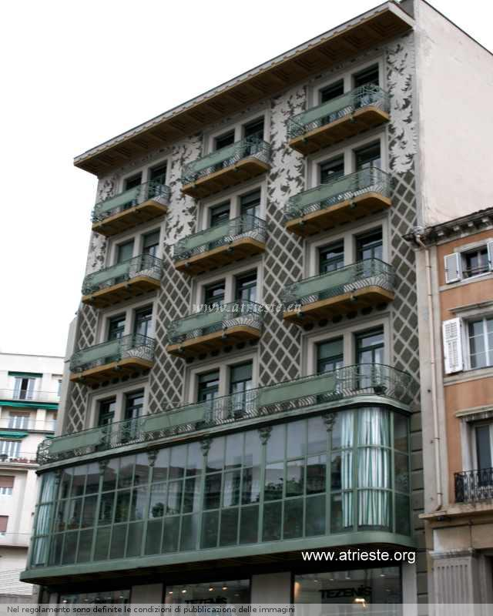
e la cosiddetta Casa Smolars in piazza della Repubblica.
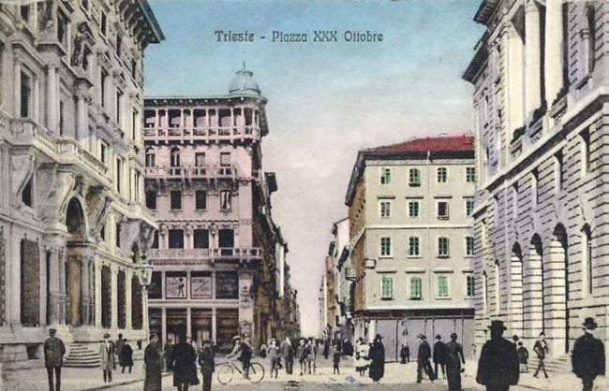

Borgo giuseppino
Gli edifici si concentrano nei rioni semi centrali, qualcosa nel Borgo Giuseppino e soprattutto attorno alla via Tigor,
Casa Mosco
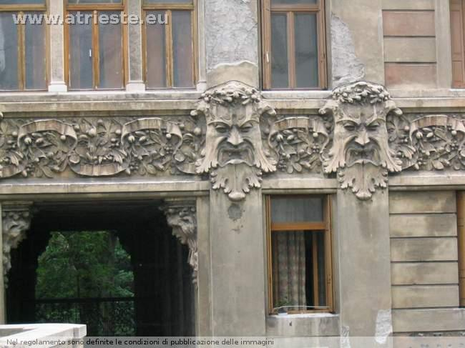
di Mosco anche questa in via Carducci
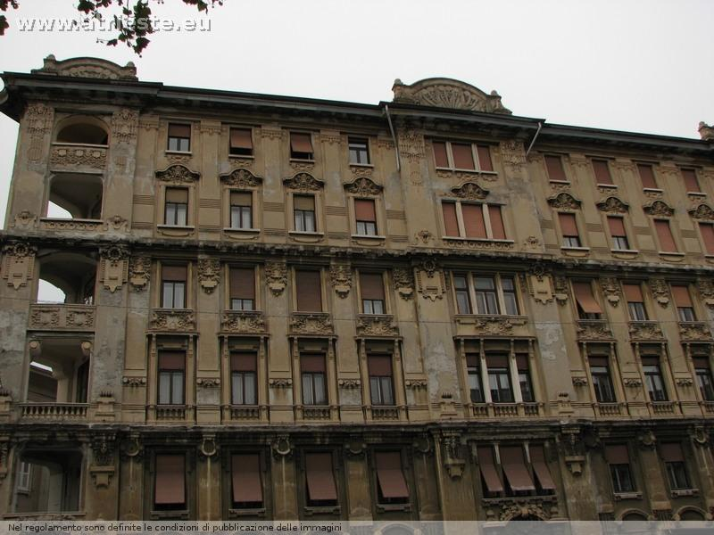
architetto Drioli
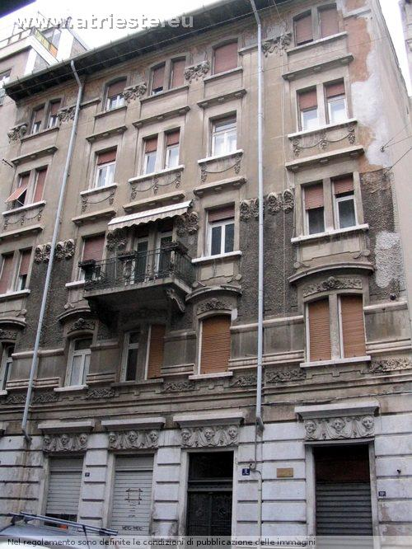
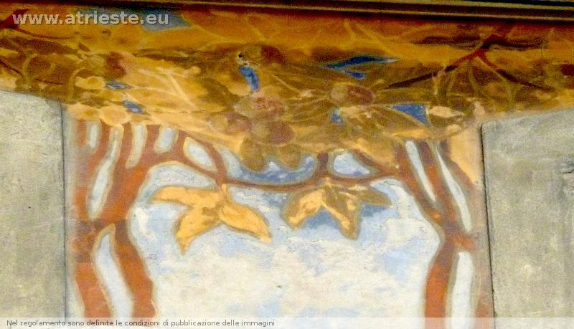

Zona di via Boccaccio e della Stazione
altri nella zona di via Boccaccio vicino alla stazione nuova
Via Boccaccio, portone
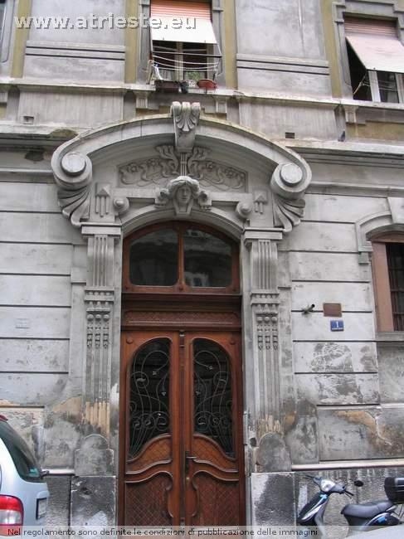

Zona Barriera - Rossetti
altri ancora nelle vie che da Barriera portano a via Rossetti,
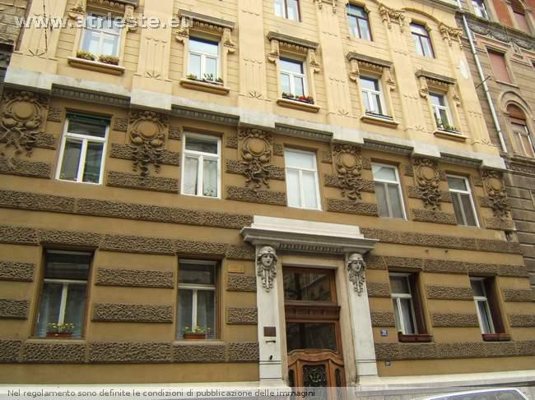
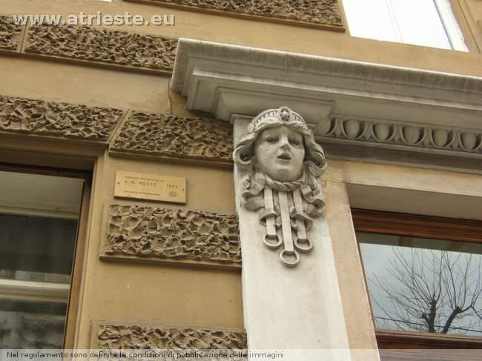

Via Commerciale e viale XX settembre
l'inizio di via Commerciale soprattutto con gli edifici di Zaninovich e qualcuno nella zona del Viale XX settembre.
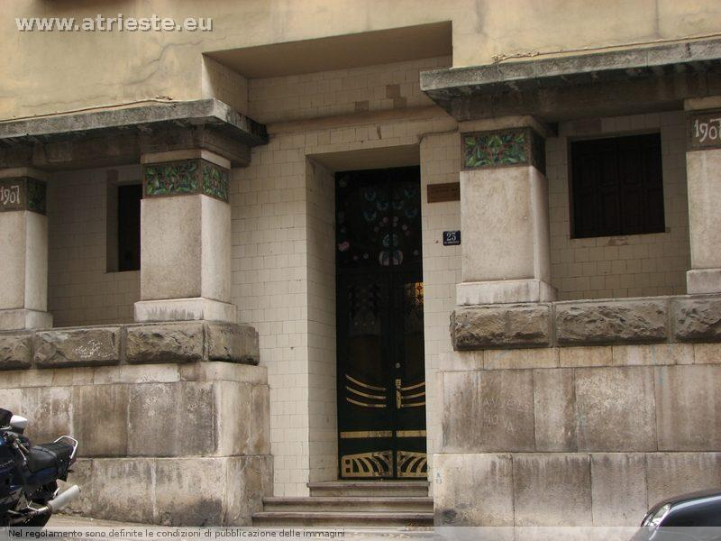
piazza Volontari Giuliani 2:
il portone esterno
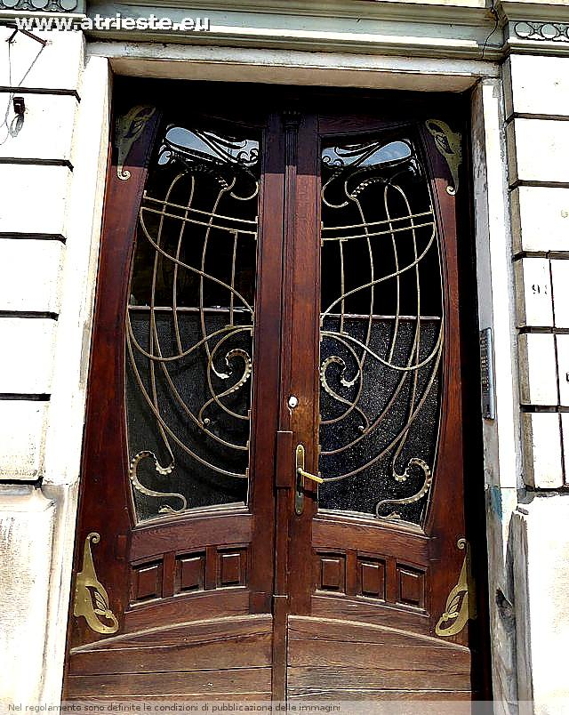
e q uello interno
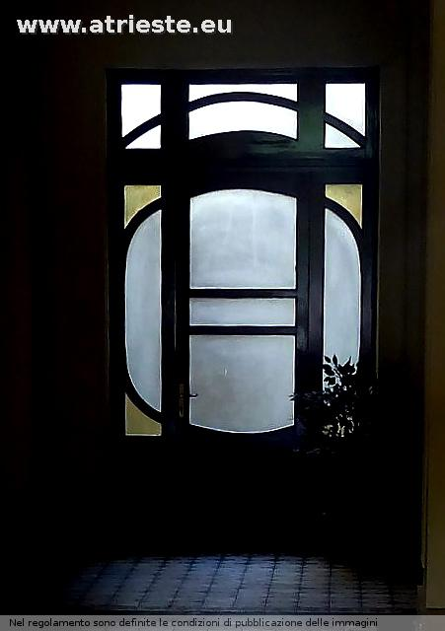

La cappella vescovile
Originale e abbastanza Secession ( e non abitualmente visibile al pubblico la Cappella Vescovile http://www.atrieste.eu/Forum3/viewtopic.php?f=9&t=5615
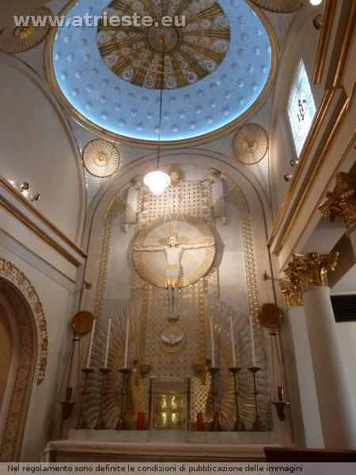

Gli architetti
Gli architetti principali sono solo parzialmente di questa tendenza Max Fabiani,
San Daniele del Carso, 1865- Gorizia 1962)
Architetto, dopo la maturità scientifica a Lubiana, frequentò il Politecnico a Vienna, poi fu assistente al Politecnico di Graz , poi collaboratore di Otto Wagner . Progettò diversi edifici a Vienna, Lubiana, Gorizia. a Trieste costruì il Narodni Dom, casa Stabile, casa Bartoli.
Casa Stabile 1905 1906
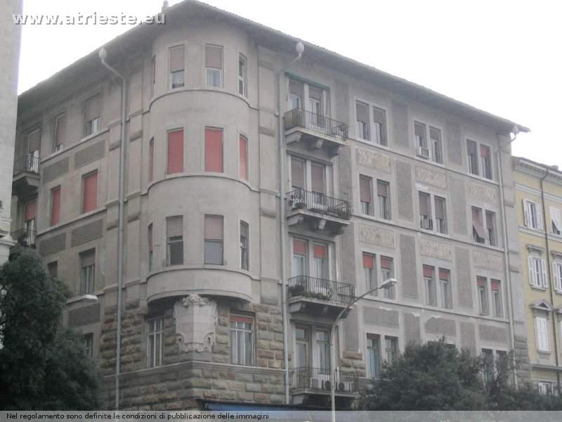
abbiamo poi la casa del Sommaruga milanese ( Milano, 1867- 1917) in Viale,
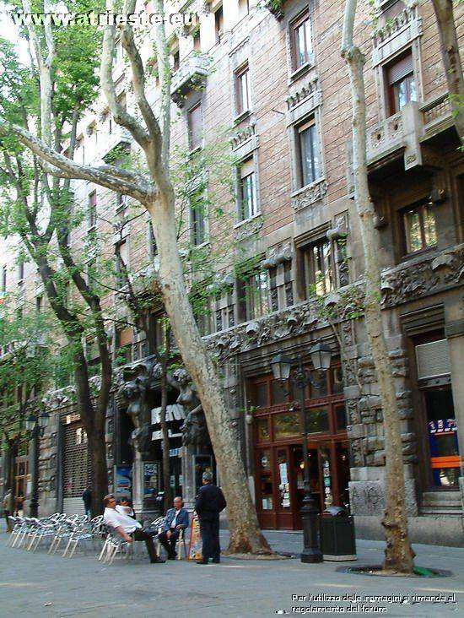
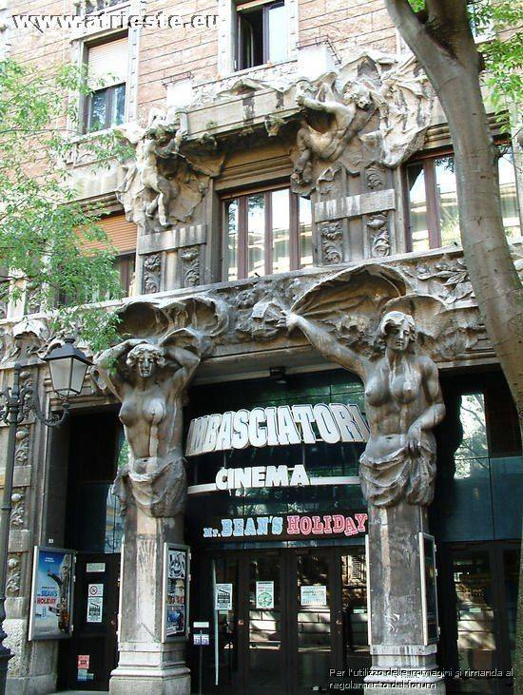
l'architetto Giorgio Zaninovich , autore delle case di via Commerciale
( Spalato 1876- Buenos Aires 1946) Giunse a Trieste nel 1887 e frequentò la sezione edilizia della scuola industriale ( futuro Volta) poi studiò all'Accademia delle Belle Arti a Vienna. Ebbe diversi incarichi a Trieste e oltre agli edifici privati progettò edifici portuali e pubblici in generale. La sede della Società triestina Austria ora Cicrolo Uffciali, il ponte dei Draghi a lubiana. Dopo l aprima guerra emigò a Buenos Aires.
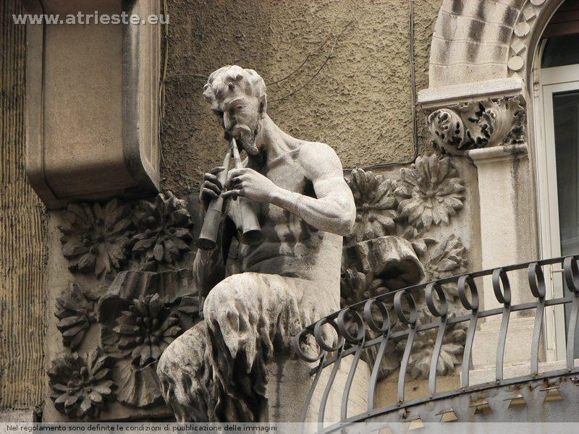
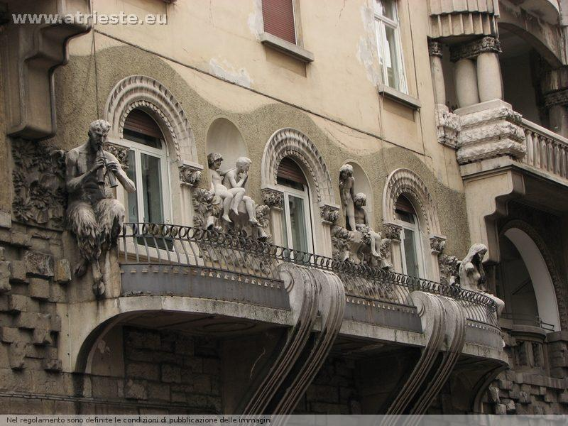
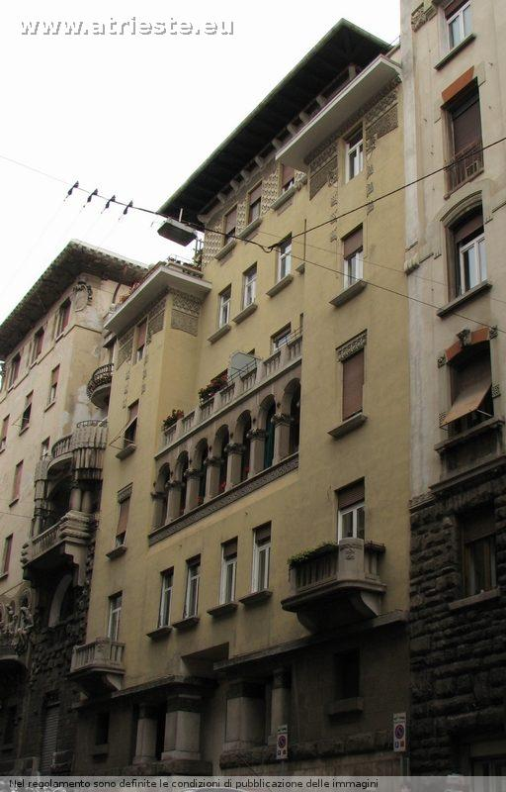
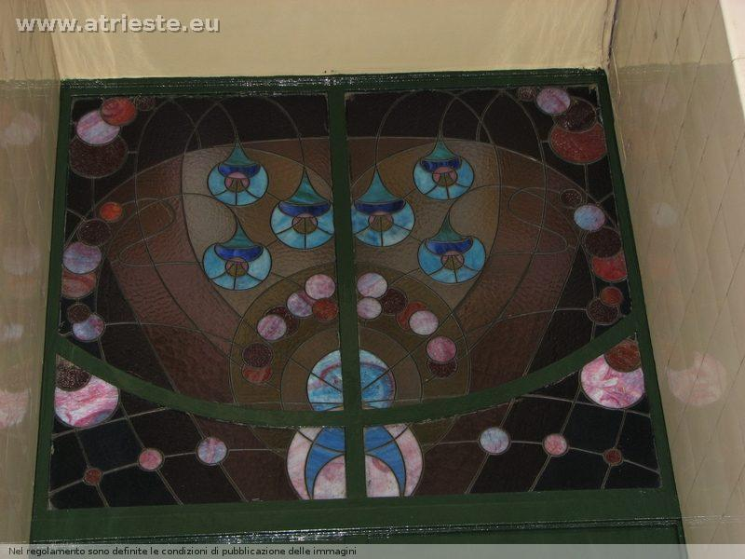
Il fratello Giovanni Gino Zaninovich Zanino ( Spalato 1882 Trieste 1969) studiò a Graz e Vienna e costuì casa Cassab
l'architetto Umberto Fonda ( Trieste 1880- Gardone Riviera 1972)
Frequentò il Politecnico di Vienna e sia lureò in ingegneria cvile nel 1903. Costruì diverse case a Trieste Casa Cuzzi Leocovich Fonda in via Commerciale, casa Fonda di via san francesco le case di via Testi..
, l'architetto Giovanni Maria Mosco …( Trieste 1861- 1924)
Capomastro muratore, frequentòla scuola di architettura pratica ( futuro Volta) e iniziò l'attività a Fiume. Costruì cas di diversi stili, in particolare la case in via Piccardi e Foscolo. Case Banelli Mosco in via Foscolo 18 20 22 ( 1903-6) casa Junz Clabrese in via Carducci 1903-4 case Mosco via Cereria 12 14 1906-9
la pagina dedicata all'argomento nel forum è questa: http://www.atrieste.eu/Forum3/viewtopic.php?f=9&t=1306 e per gli architetti vi sono alcune pagine a loro dedicate: Umberto Fonda
http://www.atrieste.eu/Forum3/viewtopic.php?f=9&t=1306
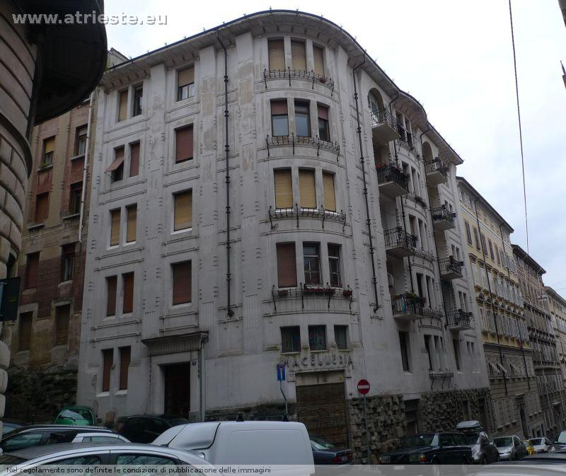
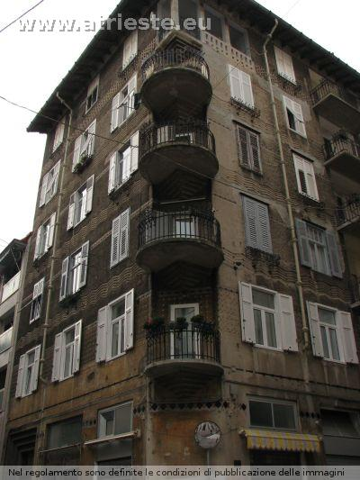
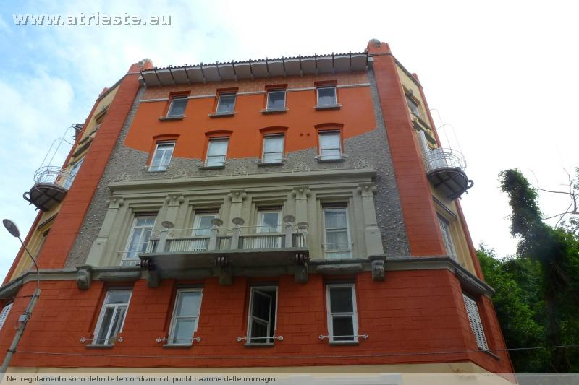
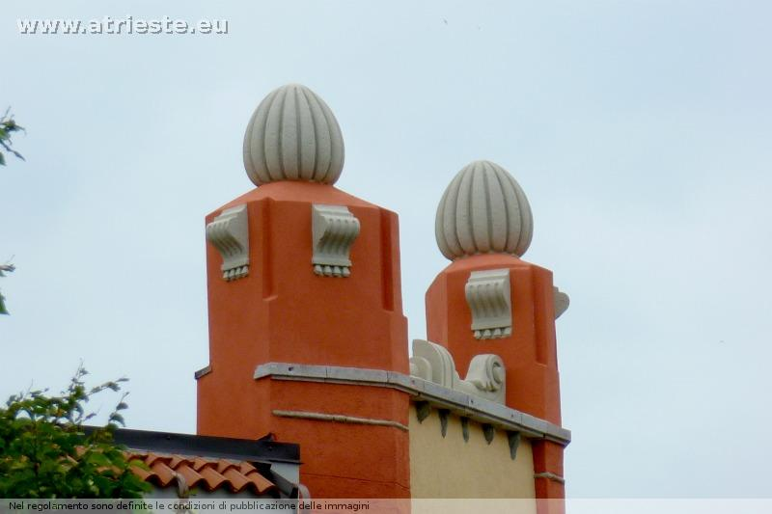

Gli scultori
Molto conosciute ed apprezzate dai triestini le figure di donne seminude in genere dello scultore Romeo Rathmann
http://www.atrieste.eu/Forum3/viewtopic.php?f=18&t=5881
Casa Viviani Giberti del Sommaruga
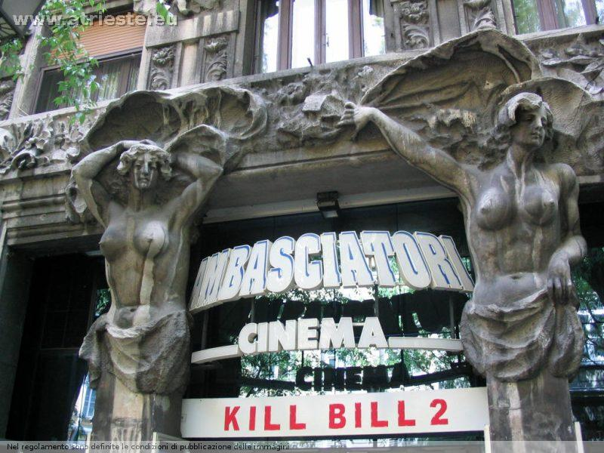
La casa di Corso Italia
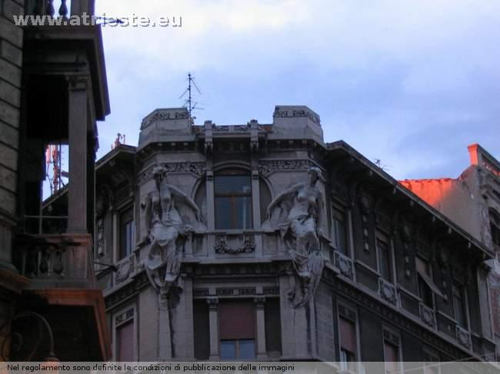
Casa Smolars


